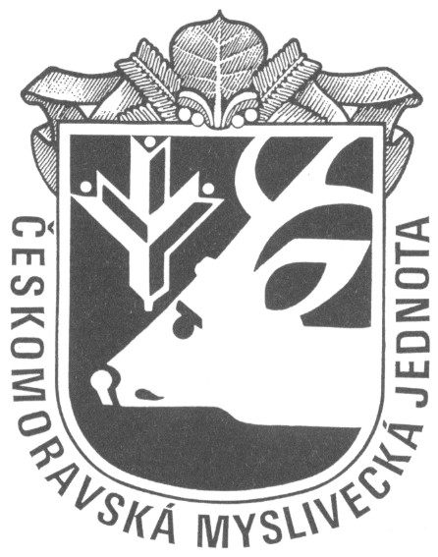

PLÁN KYNOLOGICKÝCH AKCÍ ČMMJ, z.s., OMS Břeclav na rok 2021

Druh zkoušek |  | datum | pro skupiny plemen | poznámka
Kynologické akce pořádané ČMMJ, z. s., OMS Břeclav: |  | PŘIHLÁŠKY ZASÍLEJTE NA ČMMJ, z. s., OMS Břeclav, včetně fotokopie průkazu původu
Jarní svod loveckých psů |  | 24.4. 2021 |  | Kulturní dům  Velké Němčice
Zkoušky vloh |  | 25.4. 2021 | ohaři+malá plemena | Velké Němčice
Norování nováčků (N) |  | 13.6. 2021 |  | Podivín
Barvářské zkoušky (BZ) |  | 26. 6. 2021 | ohaři +malá plemena | Kobylí
Podzimní zkoušky (PZ) |  | 28.8. 2021 | ohaři +malá plemena | Bulhary
Podzimní zkoušky (PZ) |  | 16.10.2021 | ohaři | Velké Pavlovice
Individuální zkoušky barvářů
(IHb)
Klubové akce pořádané pod záštitou ČMMJ, z. s., OMS Břeclav: |  | PŘIHLÁŠKY ZASÍLEJTE NA PŘÍSLUŠNÝ KLUB
Jihomoravský pohár – VZ CACT Res. CACT |  | 4.-5.9.2021 |  | KKO z.s.
Novomlýnské derby,  CACT/RES.CACT |  | 24.4. 2021 |  | KCHBO  Brod nad Dyjí
NFT FT SOLO  CACT/RES.CACT |  | 25.4. 2021 |  | KCHBO  Brod nad Dyjí
NFT FT SOLO  CACT/RES.CACT |  | 17.7. 2021 |  | KCHBO  Brod nad Dyjí
KLUBOVÉ PZ,  CACT/RES.CACT |  | 25.9. 2021 |  | KCHBO  Brod nad Dyjí
M E M O R I Á L Y
Memoriál Richarda Knolla | 28. - 29. 8. 2021 |  |  | OMS Chomutov
Memoriál Karla Podhajského | 25. - 26. 9. 2021 |  |  | OMS Česká Lípa

